 Студенческая газета Учреждения образования «Бобруйский государственный строительный профессионально-технический колледж» № 2/ 2016
Б;;;;ССССССС

С Днем матери! 
Дорогие женщины! Милые мамы!
От всего сердца поздравляем вас с праздником — Днем матери!
Мама — это самое дорогое и светлое, что есть на свете. Она всегда радуется успехом своих детей, поддерживает их в трудную минуту, всегда искренне переживает за каждый пройденный шаг. Первый зубик, первые шаги, впервые произнесенное слово, первый раз в первый класс, первая несчастная любовь – все это свежо в вашей памяти, потому что в эти важные моменты вы всегда были рядом со своими детьми! Нет человека ближе и роднее! Пусть ваши сердца согревают любовь и забота близких! Каждый день будет наполнен радостными и приятными событиями! Счастья, здоровья, благополучия, душевного спокойствия и любви! Мира и уюта вашему дому! Дорогие и любимые наши мамы, Вы всегда были и остаетесь самоотверженными, любящими и готовыми на все ради своих детей! Вы никогда не скупитесь на ласку, доброту и нежность! Спасибо за вашу материнскую любовь!
Будьте здоровы, родные мамы! Живите счастливо и долго! С праздником!
 1 октября - День пожилого человека!
У возраста нет лица – время безлико. Однако оно оставляет следы на лицах людей. Но не в их душах: духовно мы все молоды, бодры и задорны, готовы свернуть горы и срывать с неба звезды горстями. Так будем же ценить свои года! Это – мудрость, опыт, наработки, которые ни на что не променять, умение выйти из любой непредвиденной ситуации, тонкая интуиция.
С Днем пожилого человека! Эти слова скрывают в себе глубочайшее уважение. Ведь пожилой – значит мудрый, знающий жизнь и многое умеющий. Хочется пожелать самого главного – здоровья, радости от любимых занятий, бодрости. Пусть никогда вас не посещает уныние, потому что рядом всегда будут люди, которым Вы не безразличны. Вы ведь знаете, что возраст измеряется не годами, а состоянием души. Так вот, очень хочется, чтобы душа Ваша оставалась такой же молодой, задорной и красивой. Я хочу, чтобы солидный возраст был для вас лишь шагом к новым возможностям – когда видишь жизнь уже по-настоящему, хорошо ее понимаешь, и не боишься ошибок.
Пусть Ваша жизнь будет прекрасной и красочной!
________________________________________
К Дню пожилого человека учащиеся нашего колледжа оказывали волонтерскую помощь пожилым людям. С огромной теплотой и благодарностью старики вспоминают наших учащихся за оказанную помощь и ждут снова с нетерпением.

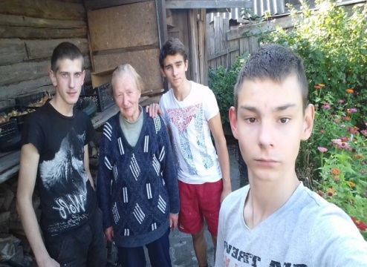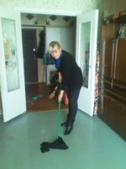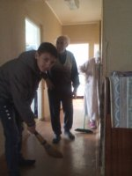

НАШИ НОВОСТИ
28.09.10 состоялся Совет профилактики на котором были вынесены дисциплинарные взыскания следующим учащимся: Ефимову Д., Елину К., Старовойтову Е., Полежаеву В., Бабину А.
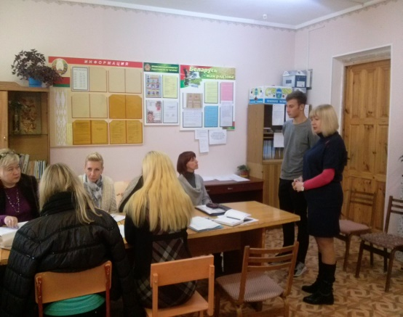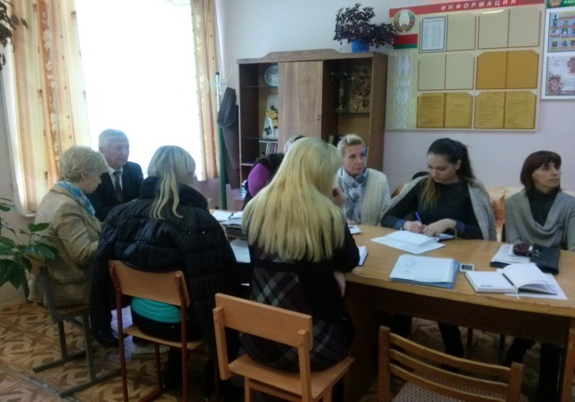

Уборка листьев
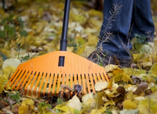
Опавшая листва, ветки и скошенная трава являются серьезной проблемой для организаций, отвечающих за состояние городских улиц, парков и прилегающих к зданиям участков. Во-первых, в городе растения интенсивно накапливают в листьях вредные вещества. К окончанию вегетационного периода листва городских деревьев содержит большое количество бензапирена, солей тяжелых металлов и других соединений, негативно влияющих на организм человека. Во-вторых, неубранные или собранные в кучи опавшие листья, смешанные с городским мусором, выглядят не эстетично. В-третьих, листва является хорошей средой обитания для размножения и обитания различных вредителей (от насекомых до грызунов).
Поэтому уборка листьев относится к обязательным мероприятиям по обеспечению санитарно-гигиенической безопасности озелененных территорий города.
Благодарности:
- учащимся групп №8, 6, 7,16, за уборку территории колледжа от листвы;
- учащимся группы №16 за ремонт библиотеки;
- учащимся группы № 8 за уборку библиотеки;
- всем учащимся принимавшим участие в мытье и утеплении окон;
- проживающим в общежитии в секции №4 за поддержание чистоты и порядка в комнатах и секции.
СТРАНИЧКА ЗДОРОВЬЯ
Опасна ли марихуана?
Марихуана… исключительно сильный и доставляющий большое наслаждение интоксикант. Он действует нарушая работу и повреждая клетки мозга, контролирующие мышление, эмоциональную сферу, координацию и память. Повреждается гипофиз, что влечёт за собой нарушение регуляции кровяного давления, аппетита, высвобождения половых гормонов и нарушение сексуального поведения. Алкалоиды марихуаны накапливаются в микроскопическом пространстве между нервными клетками головного мозга. Это влечёт за собой замедление нарушения передачи первичных импульсов. Длительное потребление приводит к тому, что мозг перестаёт вырабатывать химические вещества, необходимые для нормального эмоционального состояния и организм не может обходиться без постоянного поступления наркотического вещества. В результате возникает химическая, а в дальнейшем и физическая зависимость от марихуаны. Психическая зависимость – это состояние комфорта в интоксикации и дискомфорта вне интоксикации. Физическая зависимость – это состояние организма, которая проявляется интенсивными физическими расстройствами, после прекращения введения наркотического вещества. Регулярное потребление марихуаны способствует существенному повреждению альвеол лёгких и ослабление способности к поглощению кислорода и выделению углекислого газа, что приводит к эмфиземе лёгких. Марихуана вызывает утолщение и закупорку бронхиальных стволов, усиленное выделение слизи: провоцирует сужение воздухоносных путей. Дым марихуаны содержит в два раза больше окиси углерода чем сигаретный, что существенно повышает риск заболевания раком лёгких и различными инфекционными заболеваниями. Марихуана подавляет способность иммунной системы защищать организм от бактерий, вирусов, инородных тел и веществ, грибковых организмов, уменьшает способность организма противостоять развитию онкологических заболеваний. В результате хронической интоксикации происходит нарушение всех видов обмена веществ – белкового, углеводного, жирового. При этом страдают функции всех органов и систем. Выберите будущее без наркотиков. Не ставьте под угрозу своё здоровье и жизнь!

НАРКОТИКИ И ЗАКОН
Уголовный кодекс Республики Беларусь (извлечения)
1. К уголовной ответственности привлекаются лица, совершившие преступление в состоянии алкогольного опьянения либо в состоянии, вызванном потреблением наркотических средств, психотропных, токсических или других одурманивающих веществ (ст. 30).
2. Перемещение через таможенную границу Республики Беларусь наркотических средств, психотропных, сильнодействующих, ядовитых веществ, совершенное помимо или с сокрытием от таможенного контроля, либо с обманным использованием документов наказывается лишением свободы на срок от трех до семи лет с конфискацией имущества или без конфискации (ст. 228).
3. Незаконные без цели сбыта изготовление, переработка, приобретение, хранение, перевозка или пересылка наркотических веществ, психотропных веществ либо прескурсоров с целью изготовления таких средств или веществ наказываются лишением свободы на срок до пяти лет (ст.328, ч.1).
Незаконные с целью сбыта изготовление, переработка, приобретение, хранение, перевозка или пересылка либо незаконный сбыт наркотических средств, психотропных веществ либо прескурсоров с целью изготовления таких средств наказываются ограничением свободы на срок от пяти до восьми лет с конфискацией имущества или без конфискации имущества (ст.328, ч 2).
Действия, предусмотренные частью 2 ст. 328, совершенные повторно наказываются лишением свободы на срок от восьми до двенадцати лет с конфискацией имущества или без конфискации имущества (ст.328, ч 3).
Действия, предусмотренные частями 2 и 3 ст. 328, совершенные организованной группой, наказываются лишением свободы на срок от десяти до пятнадцати лет с конфискацией имущества или без конфискации имущества (ст.328, ч 4).
Лицо, добровольно сдавшее наркотические средства и активно способствовавшее раскрытию или пресечению преступления, связанного с незаконным оборотом этих средств, веществ, изобличению лиц, их совершивших, освобождается от уголовной ответственности за данное преступление (примечание к ст. 328)
4. Посев или выращивание с целью сбыта или изготовления наркотических средств запрещенных к возделыванию растений наказываются штрафом, или арестом на срок до шести месяцев, или ограничением свободы на срок до трех лет, или лишением свободы на тот же срок (ст. 329 ч.1).
Те же действия, совершенные повторно наказываются ограничениями свободы на срок до пяти лет или лишением свободы на срок от трех до семи лет (ст. 329 ч.2).
Те же действия, совершенные организованной группой наказываются лишением свободы на срок от пяти до пятнадцати лет с конфискацией имущества или без конфискации имущества (ст. 329 ч.3).
Склонение к потреблению наркотических средств или психотропных веществ наказывается арестом на срок до шести месяцев, или ограничением свободы на срок до пяти лет, или лишением свободы на тот же срок (ст. 331, ч.1).
То же действие, совершенное в отношении двух или более лиц, либо несовершеннолетнего, либо с применением насилия, либо лицом, ранее совершившим преступления, наказывается лишением свободы на срок от трех до десяти лет (ст. 331, ч.2).
Предоставление помещений для потребления наркотических средств, психотропных веществ или других средств, вызывающих одурманивание наказываются штрафом или арестом на срок до шести месяцев, или ограничением свободы на срок до пяти лет (ст.332, ч.1)

УЛЫБНИСЬ!
Маляр говорит ученику:
- Иди крась окна.
Через час ученик приходит и говорит мастеру:
- Окна покрасил, а рамы тоже красить?
Маляр красит стену дома.
К нему подходит поддавший напарник и спрашивает:
- Серега, ты за кисть крепко держишься?
- Крепко.
- Тогда я лестницу забираю.
Два строителя проверяют звукоизоляцию
стен только что построенного дома:
- Вася, ты меня слышишь?
- Не ори, я тебя вижу...
Вчера допоздна шпаклевал стены и потолок.
Сегодня утром, намазывая паштет, механически заделывал все дырки на хлебе и затирал неровности паштета.
Ага, а когда подсохнет, надо будет шкуркой лишку снять...

РЕДКОЛЛЕГИЯ:
Группа № 1 – Полежаев Виталий, Гайкова Татьяна
Группа №2 – Бенцлер Ю.
Группа № 4 – Микошевич В.,Сорокина Евгения
Группа № 5 – Кашперко Андрей, Иванов Андрей
Группа №6 – Кричко Владислав, Коваленко Юрий
Группа № 7 – Башан Кристина, Ковалевская Оксана
Группа № 8 – Строкова Екатерина, Смирнова Дарья
Группа № 9 – Шамшура В., Черяев А.
Группа № 10 – Стасенко Денис, Городецкий Владислав
Группа № 13 – Чмир Денис, Смирчин Леонид
Группа № 14 – Парковский Никита, Сутоцкий Алексей
Группа № 17 – Золотухин Павел, Федосов Максим, Евсеева Наталья

